Конспект игровой деятельности
для детей среднего дошкольного возраста
составила Завьялова Т.Н.
"В гости к паровозику"

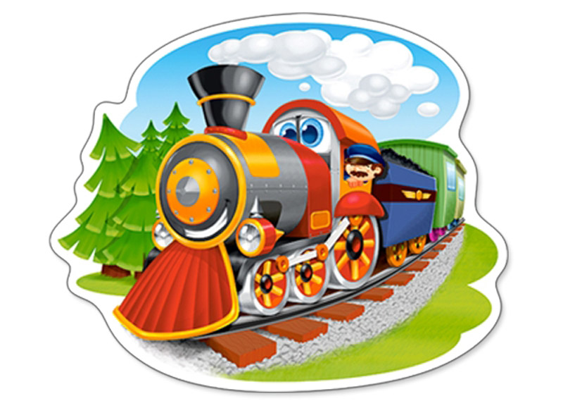

Ярославль 2020
Задачи: упражнять детей в сравнении равных и неравных групп предметов, пользуясь приемом приложения предметов одной группы к предметам другой; обозначать результаты сравнения словами больше, меньше, столько, сколько, поровну; закреплять умение сравнивать предметы контрастные и одинаковые по длине и высоте, употреблять слова и выражения длиннее, короче, управлять в правильном названии знакомых геометрических форм: круг, квадрат, прямоугольник.
Демонстрационный материал: магнитная доска, 2 поезда, у красного поезда 3 вагона, у синего 4 вагона, вагоны расположены один под другим." 2 домика: желтый и красный. Высота желтого домика -4 этажа, красного - 3этажа.
Раздаточный материал: конверты с геометрическими фигурами. В них 6 кругов, 1 квадрат. 3 прямоугольника.
Ход игровой деятельности
Взрослый: Ребята, к нам в гости пришел Медведь. Он хочет посмотреть, как вы занимаетесь математикой. У меня есть паровозики. Посмотрите, они одинаковые или разные? (на доске выкладываются два поезда, один под другим).
Ответы детей.
Взрослый: Сравним, какой поезд длиннее, а какой короче? Почему?
Ответы детей.
Взрослый: Каких вагонов больше, а каких меньше?
Ответы детей.
Взрослый: Молодцы! Вы правильно определили, то, что красный поезд короче, а синий длиннее, потому что у красного поезда вагонов меньше, а у синего больше.
Взрослый: Ребята, а что нужно сделать, чтобы и красных и синих вагонов было поровну или одинаковое количество?
Ребенок: Нужно убрать один лишний вагончик.
Взрослый: Хорошо, мы уберем один вагончик. Что у нас получится?
Ребенок: Получилось поровну или одинаковое количество -3 красных вагона и 3 синих.
Взрослый: А как мы с вами сравним поезда, чтобы они были одинаковые?
Ребенок: Можно прибавить один красный вагон, и у нас получится поровну или одинаковое количество вагонов, поезда будут одинаковые по величине.

Физкультминутка

Взрослый: Мишутка пригласил нас покататься на поезде. Поедем?
Взрослый: Тогда становитесь и в путь. (Дети становятся паровозиком и делая кругообразные движения руками, повторяют: "Чу-чу-чу".
Сделав круг по группе, дети останавливаются около макетов двух домов.
Взрослый: Вот стоят два домика. Как вы думаете, они разные или одинаковые?
Ответы детей. (Желтый дом выше, а красный ниже, так как у желтого четыре этажа, а у красного только три).
Взрослый: Молодцы. Давайте покажем какой дом выше, а какой ниже. Когда я скажу "желтый дом", вы поднимаетесь на носочки и вытягиваете руки вверх, а когда я скажу "красный дом", вы приседаете (игра проводится 2-3 раза).
Затем взрослый предлагает детям конверты с геометрическими фигурами (круги, квадраты и прямоугольники) и спрашивает:
-Какие фигуры у вас в конвертах?
Ответы детей.
Взрослый: Предлагаю построить из этих фигур поезд.
Затем спрашивает, какие фигуры понадобились детям для того, чтобы построить поезд, какого цвета эти фигуры. После этого предлагает детям прокатится на этих поездах с Мишуткой.

Загадки о поездах.

Спозаранку за окошком
Стук, и звон, и кутерьма.
По прямым, стальным дорожкам
Ходят синие дома. (поезд)

Железные избушки
Прицеплены друг к дружке
Одна из них с трубой
Везёт всех за собой (локомотив и вагоны)

Звучит фонограмма песни« Голубой вагон»
Дети едут на поезде. Возможные новые линии сюжета: «приехали в детски сад», « поездка в Москву», «Мишутка проголодался» и т.д.

Пальчиковые игры для детей дошкольного возраста

Тема «Транспорт».

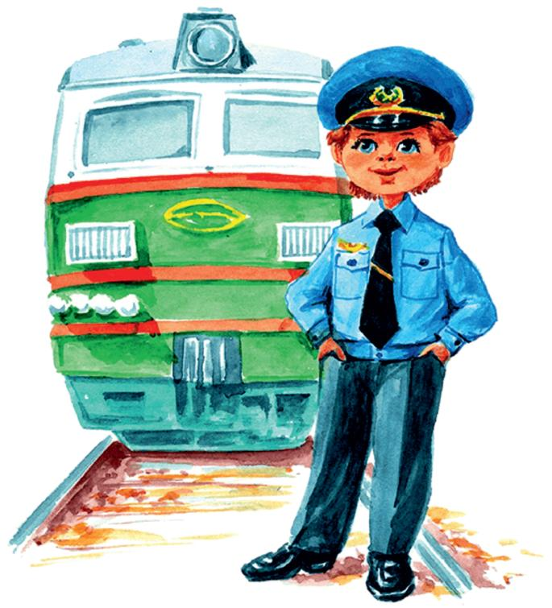

Пальчиковая игра "Автобус"
Едет-едет наш автобус,
Крутит, крутит колесом.
(вращаем сжатые кулачки)
Едет-едет наш автобус,
Крутит, крутит руль, руль
(изображаем как крутим руль)
Едет-едет наш автобус,
Дворниками бжик-бжик бжик-бжик
(параллельно двумя руками влево-вправо)
Едет едет наш автобус,
Крутит, крутит колесом.
Двери открываются — двери закрываются.
(ладошки сводим и разводим)
Едет-едет наш автобус,
Крутит, крутит колесом.
Едет-едет наш автобус
Всем сигналит биииииип
(нажимаем себе на нос)

Пальчиковая игра "Велосипед"
У него два колеса
(показываем два колеса)
И седло на раме,
(кулачок сверху накрываем ладонью)
Две педали есть внизу
(хлопаем ладошками по воздуху)
Крутят их ногами.
(топаем ножками)

Пальчиковая игра "Кораблик"
По реке плывет кораблик,
(прижимаем нижние части ладошек друг другу, верхние открыты: показываем «кораблик»)
Он плывет издалека,
(приставляем горизонтально левую руку к глазам)
На кораблике четыре очень храбрых моряка.
(показать четыре пальца)
У них ушки на макушке,
(приставляем обе ладошки к своим ушам)
У них длинные хвосты,
(кончики пальцев обеих рук соединяем вместе и далее медленно разводим руки в стороны)
И страшны им только кошки,
(показываем две открытые от себя ладошки)
Только кошки да коты!
(пальчики слегка сгибаем — получаются «коготки»)

Пальчиковая игра "Кораблик"
Вот плывет кораблик мой,
(руки — «полочка», покачиваются)
Он плывет ко мне домой.
(руки вперед, ладони сомкнуть углом, имитируя нос корабля)
Крепко я держу штурвал,
(«держать штурвал»)
Я ведь главный капитан
(четыре хлопка в ладоши)

Пальчиковая игра "Лодочка"
Две ладошки прижму
И по морю поплыву.
(ладони сложить лодочкой и совершать волнообразные движения рук)
Две ладошки — друзья,
Это лодочка моя.
Паруса подниму,
Синим морем поплыву.
(поднять выпрямленные ладони вверх)
А по бурным волнам
Плывут рыбки тут и там.
(имитация движений волн и рыбок)

Пальчиковая игра "Машина"
Заведу мою машину
(повороты кистями руки сжатой в кулак, как будто заводим машину)
Би-би-би, налью бензину.
(три раза хлопнуть в ладоши и одновременно топать)
Крепко-крепко руль держу
(имитировать движения водителя)
На педаль ногою жму.
(топать правой ногой)
Паровоз, Поезд, Самолеты, Светофор

Пальчиковая игра "Паровоз"
Ехал, ехал паровоз
(руки сцепить в «замок», вращая большими пальцами)
Прицепил вагон, повез.
(сцепить указательные пальцы)
Ехал, ехал паровоз
(руки сцепить в «замок», вращая большими пальцами)
Прицепил вагон, повез.
(сцепить указательные пальцы)

Пальчиковая игра "Поезд"
Дети сели на бревно:
Будет поездом оно.
(присаживаемся и встаем)
Загудели: «У-У-У-У!
Мы поехали в Москву!»
(играем на «дудочке»)
Дети едут и гудят,
Точно паровозы,
(топаем ногами и «гудим»)
А вверху грачи кричат
На ветвях березы.
(поднимаем руки вверх)

Пальчиковая игра "Самолет"
Я построю самолет,
(разводим руки широко в стороны)
Шлем надену — и в полет.
(показываем «шлем» над головой)
Сквозь волнистые туманы,
Полечу в другие страны,
(шевелим пальчиками)
Над морями и лесами,
Над горами и полями,
(делаем «брызгающие» движения пальцами)
Облечу весь шар земной.
(обхватываем воображаемый шар)
А потом вернусь домой.
(взмахивающие движения ладонями)

Пальчиковая игра "Самолеты"
Мы сегодня самолеты,
(сидят на пятках и вращают руками, изображая мотор)
Мы не дети, мы пилоты.
(четыре хлопка в ладоши)
Руки — нос, и руки — крылья
(«нос», «крылья»)
Полетела эскадрилья.
(встать, разбежаться, расставив руки в стороны)

Пальчиковая игра "Светофор"
Помогает с давних пор
Верный друг наш — светофор.
(хлопают три раза в ладоши, на каждый слог слова «светофор»)
У него больших три глаза,
Не горят они все разом.
(показывают три пальца)
Если красный загорелся,
(поднимают руки вверх и «рисуют» в воздухе круг)
То нельзя переходить,
Надо ждать на тротуаре
(качают головой)
И машины пропустить.
(имитируют кручение руля)
Если жёлтый загорелся,
Значит, скоро мы пойдём.
(поднимают руки вверх и «рисуют» в воздухе второй круг)
Глаз зелёный загорелся —
Стоп, машины, мы идём!
(поднимают руки вверх и «рисуют» в воздухе третий круг под вторым)
Мы дорогу перешли,
По делам своим пошли.
(маршируют по помещению)
Помогает с давних пор
Верный друг наш — светофор.
(хлопают три раза в ладоши, на каждый слог слова «све
тофор»)

Советы для родителей
«Научите детей, как надо вести себя на железной дороге»

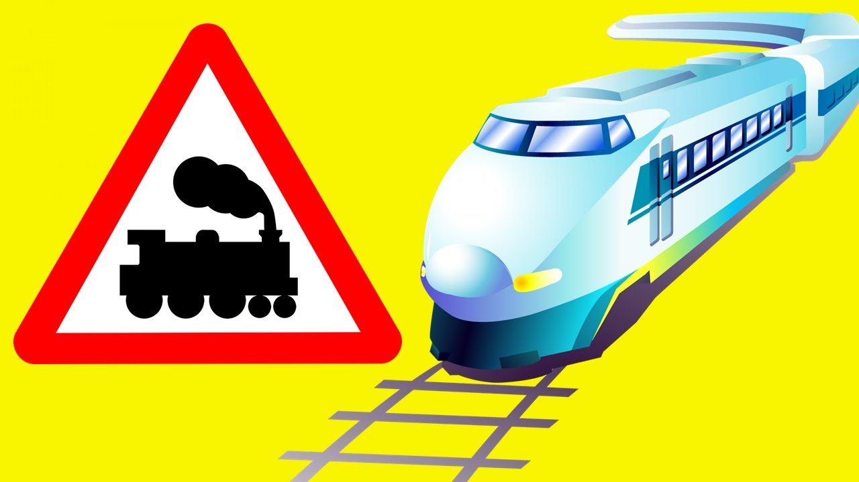

Ежегодно в мире случаются тысячи аварий и катастроф, в которых гибнут люди. Какой вид транспорта считается наиболее безопасным для передвижения? Трудно сказать. И самолеты часто падают, и машины сталкиваются, и даже велосипедисты попадают в ДТП. Опасность подстерегает человека на каждом шагу, и железная дорога тому не исключение. Мы пользуемся этим видом транспорта очень часто, значит, считаем его гарантом безопасности. А безопасность, как известно, есть защита от опасности.
Сегодня эта техника мощная, надёжная, современная. Но тогда почему гибнут люди?
На мой взгляд, они просто не соблюдают элементарных правил поведения на дорогах. Мы пренебрегаем своей безопасностью. Причем как взрослые, так и дети.
Советы направлены на воспитание у детей дошкольного возраста, а также их родителей навыков безопасного поведения на железной дороге.
Актуальность темы связана еще и с тем, что у детей этого возраста отсутствует защитная психологическая реакция на проблемную ситуацию, которая свойственна взрослым. Желание постоянно открывать что-то новое, непосредственность часто ставят их перед реальными опасностями, в частности на железнодорожном транспорте и вблизи железнодорожных объектов. Формирование у детей навыков осознанного безопасного поведения на железной дороге реализуется через активную деятельность всех участников проекта.
Актуальность темы заключается в том, что у детей познавательное развитие, направленное на удовлетворение социального интереса формируется только при условии целенаправленного руководства со стороны взрослых.
Железнодорожный транспорт особенно опасен, потому что локомотив и вагоны поезда больше и тяжелее многих машин, движущихся по асфальту.
ПРАВИЛО ПЕРВОЕ: ни в коем случае нельзя перебегать железнодорожные пути перед приближающимся поездом!
Если вы видите приближающийся поезд, остановитесь и подождите, когда он проедет. Даже если, на ваш взгляд, поезд находится достаточно далеко от вас, не рискуйте!
ПРАВИЛО ВТОРОЕ: переходить железнодорожные пути следует по надземному, подземному переходам или деревянному настилу.
Не подвергайте свою жизнь опасности и переходите железнодорожные пути только по надземным, подземным переходам или железнодорожному деревянному настилу. Настил – это дорожное полотно из досок, уложенное поперёк железнодорожных путей для удобства пешеходов.
Если поблизости нет надземного и подземного переходов, то нужно как следует осмотреться. Если ни справа, ни с лева нет поезда, можно начать переход. Только будьте осторожны, чтобы не поскользнуться. Не стоит ставить ногу на рельсы, а нужно осторожно через них перешагивать.
ПРАВИЛО ТРЕТЬЕ: не ходите по железнодорожным путям.
Немало несчастных случаев происходит из-за того, что пешеходы, стремясь сократить свой путь, ходят по железнодорожным путям. Этого нельзя делать. Часто несчастные случаи происходили оттого, что человек поздно замечал поезд и не успевал отойти в сторону.
ПРАВИЛО ЧЕТВЁРТОЕ: не стойте у края платформы!
Стоять близко к краю платформы смертельно опасно!
Во – первых, поезд может сбить вас с ног выступающим зеркалом заднего вида. Во – вторых, сильный поток воздуха, который поднимает поезд, может опрокинуть вас под колёса.
Если стоять на насыпи рядом с идущим поездом, то потоком поезда вас также может затянуть под колёса вагонов.
ПРАВИЛО ПЯТОЕ: если вам надо перейти на другую сторону железной дороги, не пролезайте под колёсами стоящего поезда.
Этого делать ни в коем случае нельзя, потому что поезд в любой момент может тронуться. Нужно железнодорожный состав обойти спереди или сзади, предварительно осмотревшись, чтобы не попасть под другой поезд. Поезд тоже является препятствием, поэтому будьте внимательными!

Поездка с малышом на поезде.
(Советы родителям)

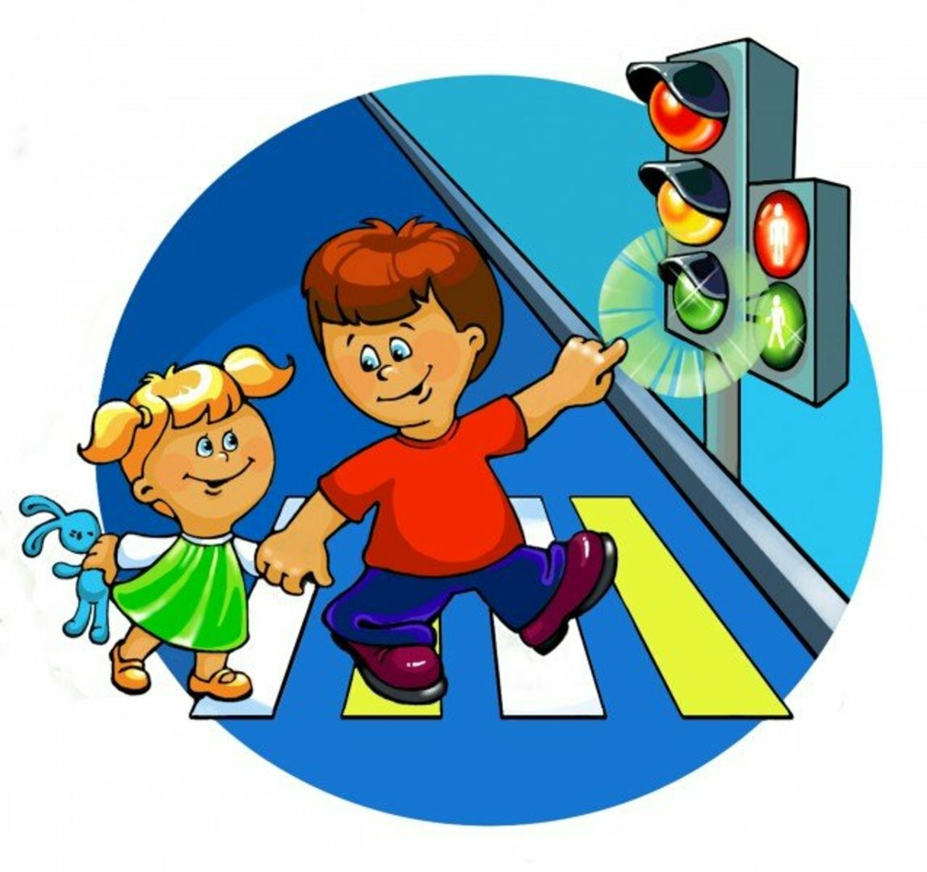

Многих мам пугает дорога с ребёнком. В пути и взрослые устают и скучают, чего уж говорить о детях?!
В принципе все дети любят путешествовать. Особенно, если вы заранее их правильно настроите – что ехать долго, но интересно, что по дороге можно узнать много нового. И запаситесь терпением рассказывать и объяснять всё, что пролетает, а также проплывает за окном.
Что нужно помнить, отправляясь в железнодорожное путешествие с ребёнком? Маленькие дети, в отличие от взрослых, не умеют и не любят долго ждать и терпеть. Поэтому обязательно приготовьте в дорогу сумку со всем необходимым: немножко еды и питья (например, сушки, печенье, помытые фрукты, сок с трубочкой или воды в бутылке), салфетки и туалетная бумага.
Также вам будет необходима книжка с красивыми картинками, со стихами или детскими песенками и всевозможные игры.
Здорово выручат новые фломастеры и альбом или большая тетрадь – детвора может вести «путевой блокнот», тщательно зарисовывая всё, что мелькает за окнами. Также возьмите с собой головоломки, небольших мягких зверюшек, волшебный мешочек и ещё что-то, чем дети могут тихо играть сами.
Наверное, самое главное правило – не начинать развлекать малышей до того, как это стало необходимо. Если дети придумывают игры сами – прекрасно! А если видите, что они вот-вот пойдут в разнос, поторопитесь вмешаться и отвлечь ребятишек.
Еда.

Неизвестно почему, но у многих детишек в дороге с аппетит резко повышается. С одной стороны, это хлопотно, но с другой – сплошные плюсы. Ибо занятый рот – спокойный ребёнок. Напитки желательно запасти без консервантов, а лучший вариант – минеральная вода.
Важные безделушки.
Захватите пару старых игрушек, которые малыш больше всего любит. И ещё запаситесь сюрпризами для детей. Например, тайно возьмите с собой новые игрушки или какие-то «думательные» игры и книги. Появление незапланированной вещи наверняка вызовет удивление и бурный восторг. Ещё с собой целесообразно взять фломастеры, альбом, настольную игру на магнитах, музыку (кассету, диск, плеер), а также правильный настрой и фантазию.
Скучно не будет!
Если вам предстоит поездка в машине, автобусе или полёт на самолёте, то ребёнок наверняка будет страдать от вынужденной неподвижности. Поезд в этом плане намного удобнее других видов транспорта – ведь там можно хотя бы побегать по коридору вдоль всего вагона. Кроме того, если с самыми маленькими хорошо ездить в купейных вагонах, то с детьми от двух и старше куда удобнее и веселее будет в плацкарте – там гораздо просторнее и больше пассажиров, так что ваш ребёнок наверняка найдёт, с кем бы ему пообщаться, когда родители устанут, наконец, его развлекать. К тому же в плацкарте есть замечательные поручни и ступеньки, по которым так здорово лазить вверх-вниз! Ну, а когда вашему малышу и это надоест, можно занять его пальчиковыми играми. Такие игры очень нравятся детям полутора-двух и старшим детям тоже.
Начнём с зайчика. Большой мизинец и безымянный пальцы складываются в щёпоть – пусть это будет мордочка маленького зайца, а указательный и средний выпрямлены – это ушки. Зайка сначала скачет, а когда вы произносите последнюю строчку стихотворения, вторая ладошка его догоняет и ловит.
Скачет зайка маленький
Около завалинки.
Быстро скачет зайка,
Ты его поймай-ка!
Играем в зарядку
· Не сидите подолгу в одной позе, выйдите в коридор. Потянитесь несколько раз Подряд напрягите и расслабьте разные части тела.
· Делайте дыхательную гимнастику. Вдох – выпрямите спину, подбородок направьте к груди, выдох, расслабление. Повторите несколько раз.
· Обычно в дороге больше всего устают голова и ноги. Так что разомнитесь!
Бег «сидя на месте» - можно устроить состязание, кто быстрее «бежит», то есть покрутить ногами. Разуйтесь и повращайте ступнями сначала несколько раз в одну сторону потом в другую.
· Попробуйте расслабить мышцы спины и шей. Вам поможет упражнение «Что там за спиной?» Приподняв подбородок, поверните голову влево, потом – вправо. Делайте это не спеша, чтобы хорошенько всё «разглядеть».
· Упражнение «Что там наверху» медленно отклоняйте голову назад, пока не почувствуете, что мышцы шеи впереди растягиваются.
Желаем удачной поездки!

